项目一青苔笔记 MossNote（个人博客）

运行截图
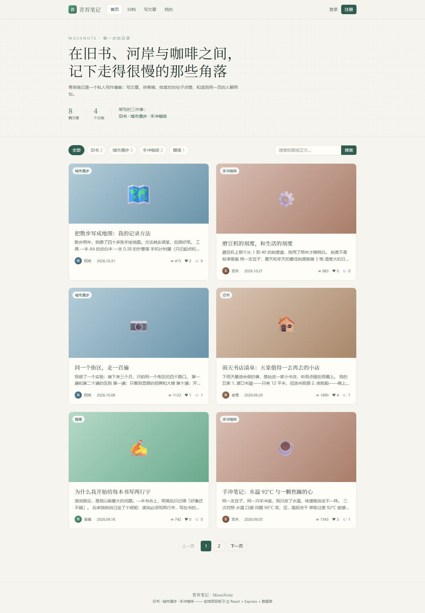
图 2-1 首页：文章列表 + 分类筛选 + 搜索 + 分页
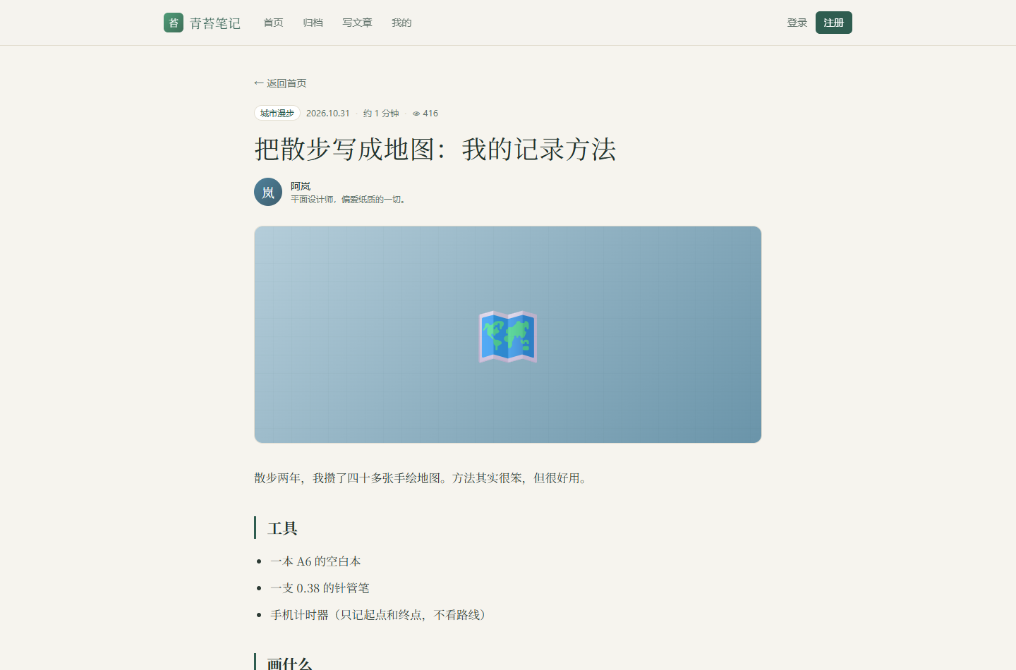
图 2-2 文章详情：Markdown 正文渲染
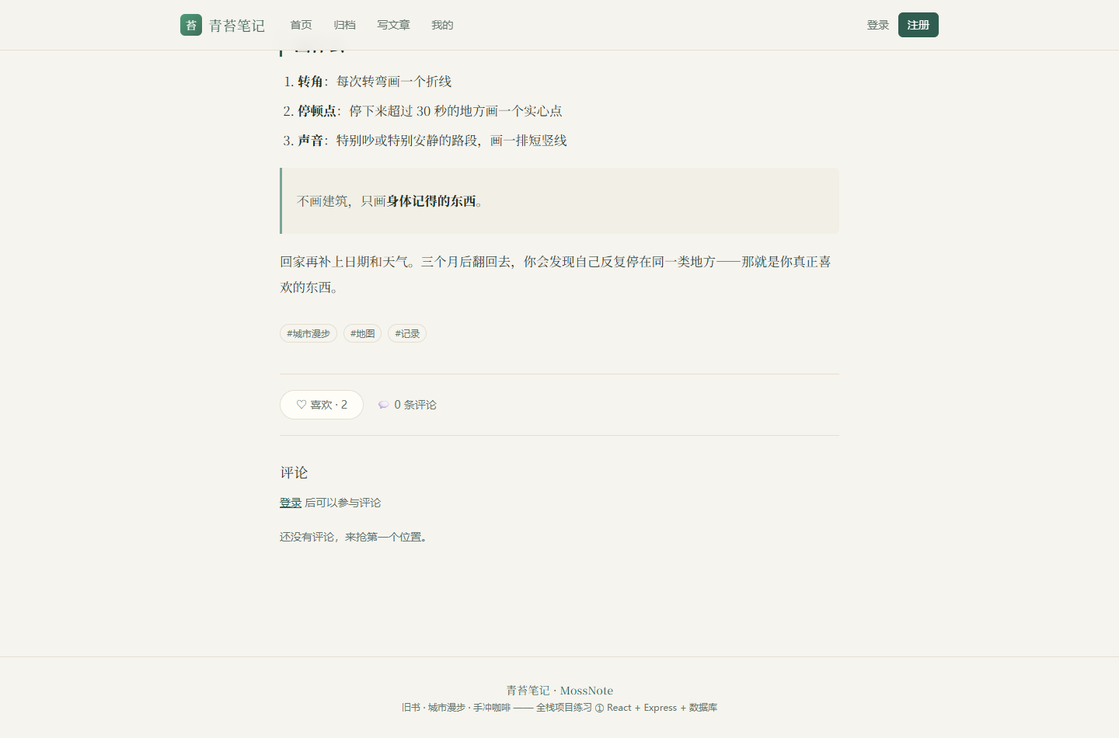
图 2-3 文章详情：评论区与评论发布
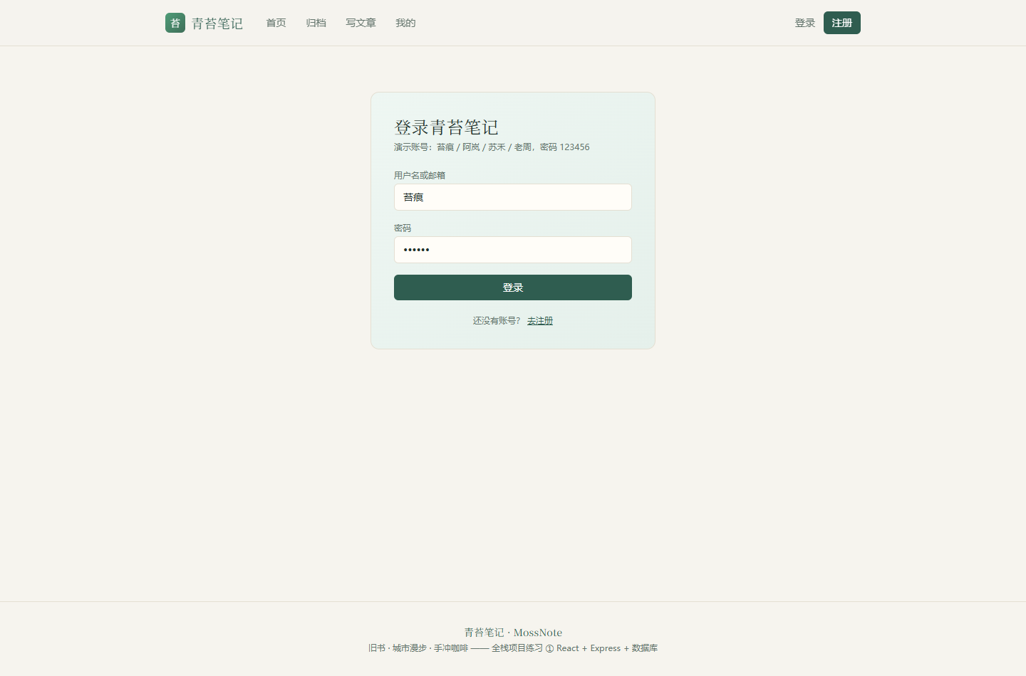
图 2-4 登录页
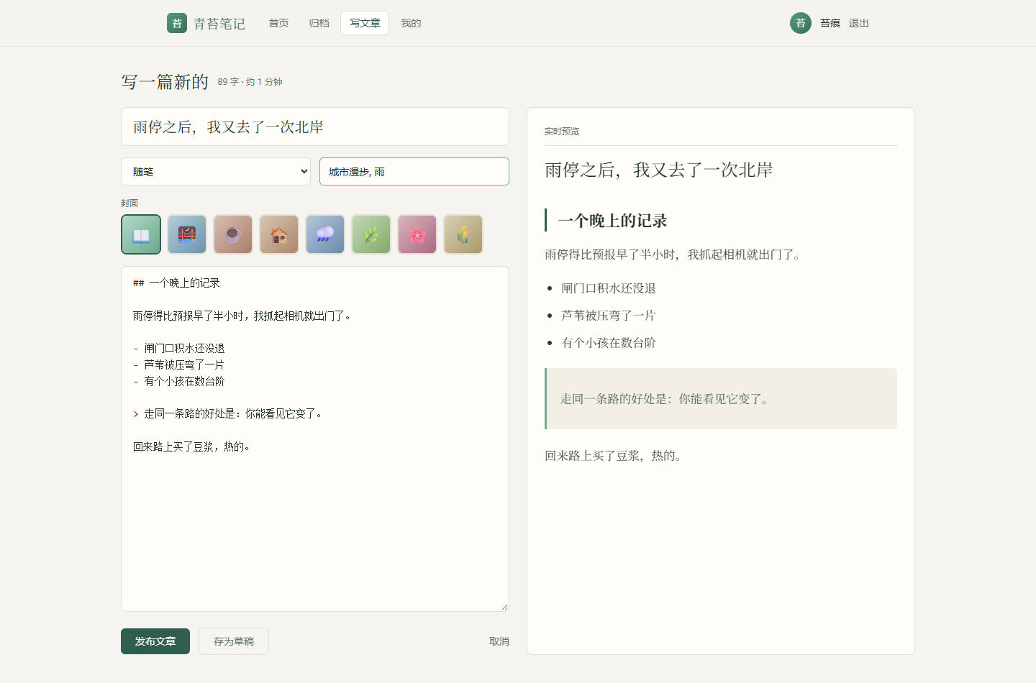
图 2-5 写文章：左侧编辑、右侧实时预览
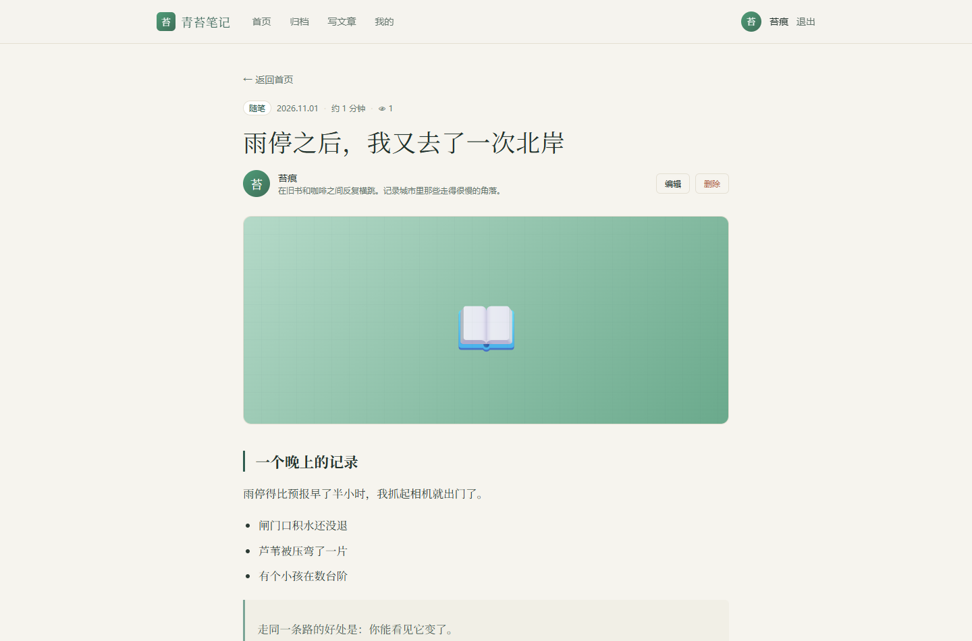
图 2-6 发布成功：跳转新文章详情（含编辑 / 删除）
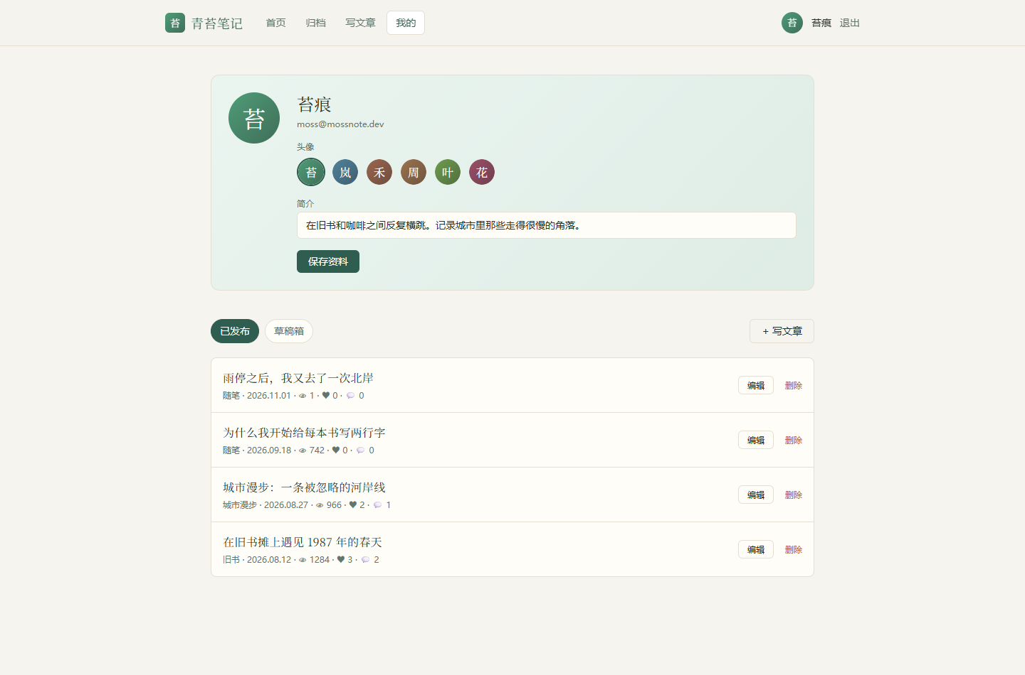
图 2-7 个人中心：我的文章
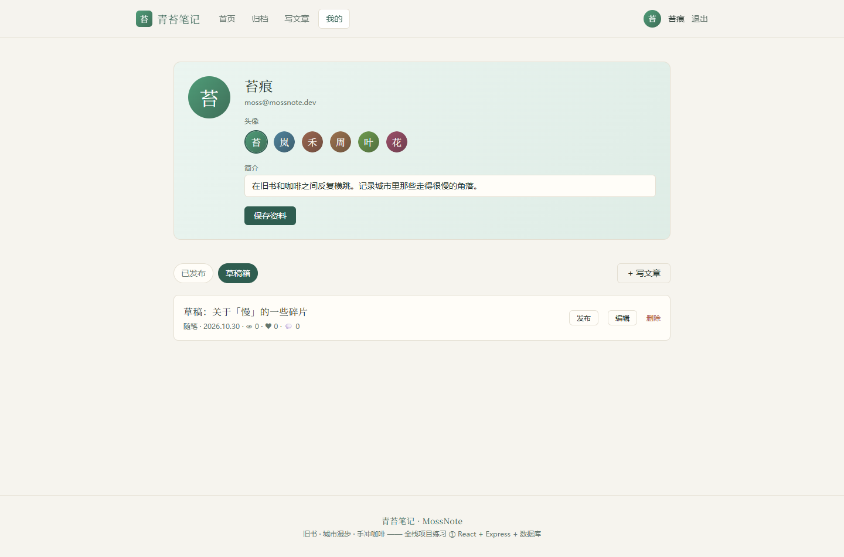
图 2-8 个人中心：草稿箱（一键发布）
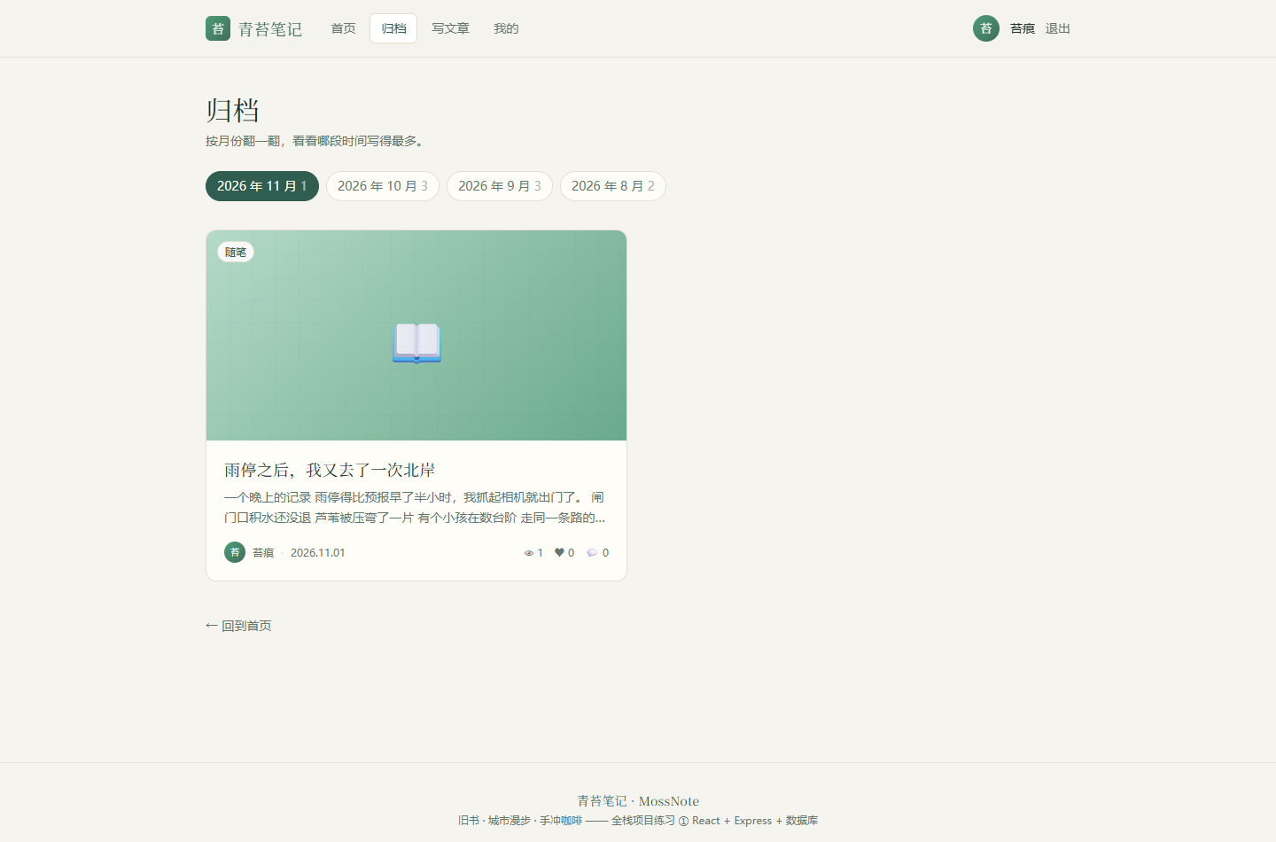
图 2-9 归档页：按月份归档
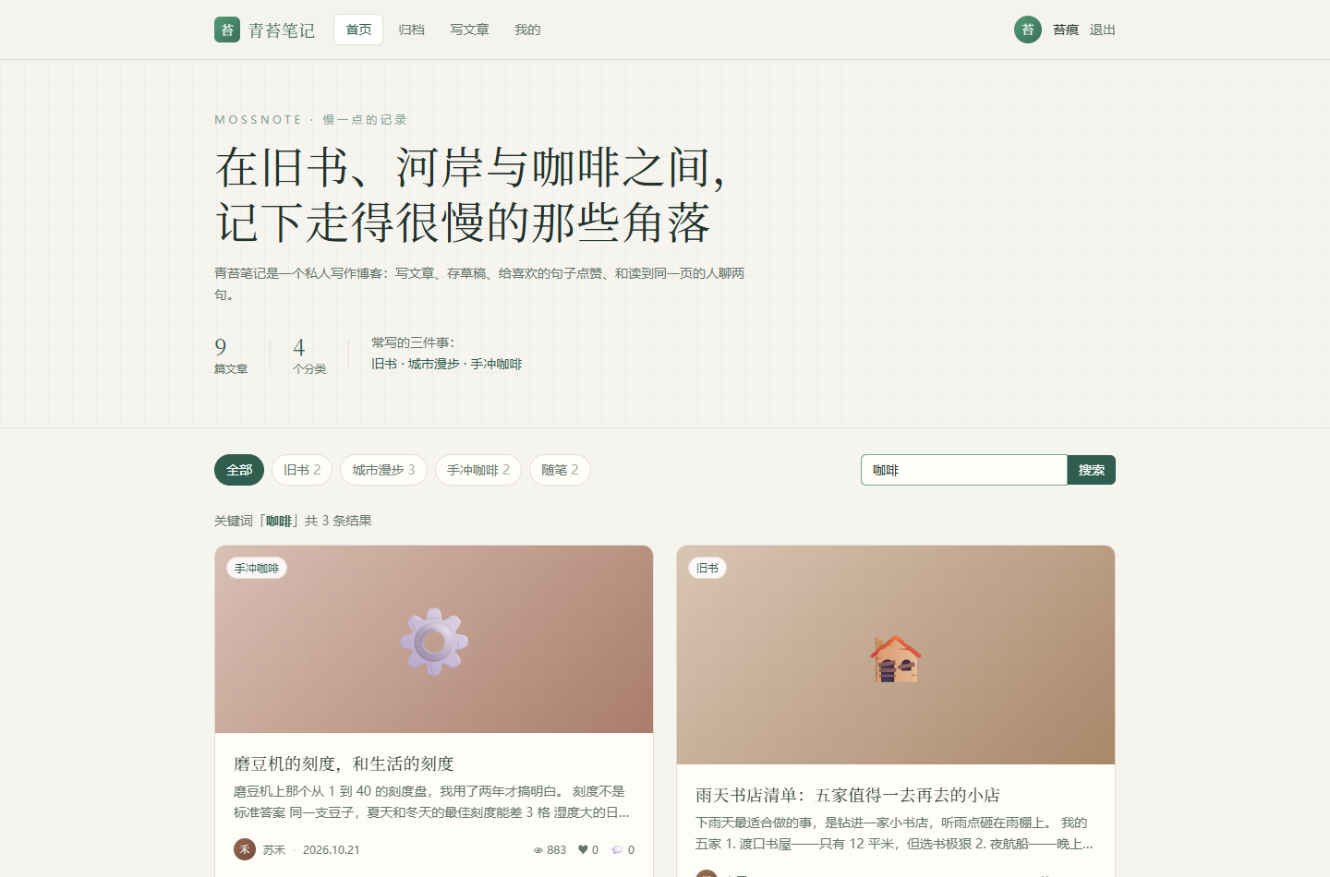
图 2-10 搜索结果页

项目二：灶台问答 HearthAsk（问答社区）

运行截图
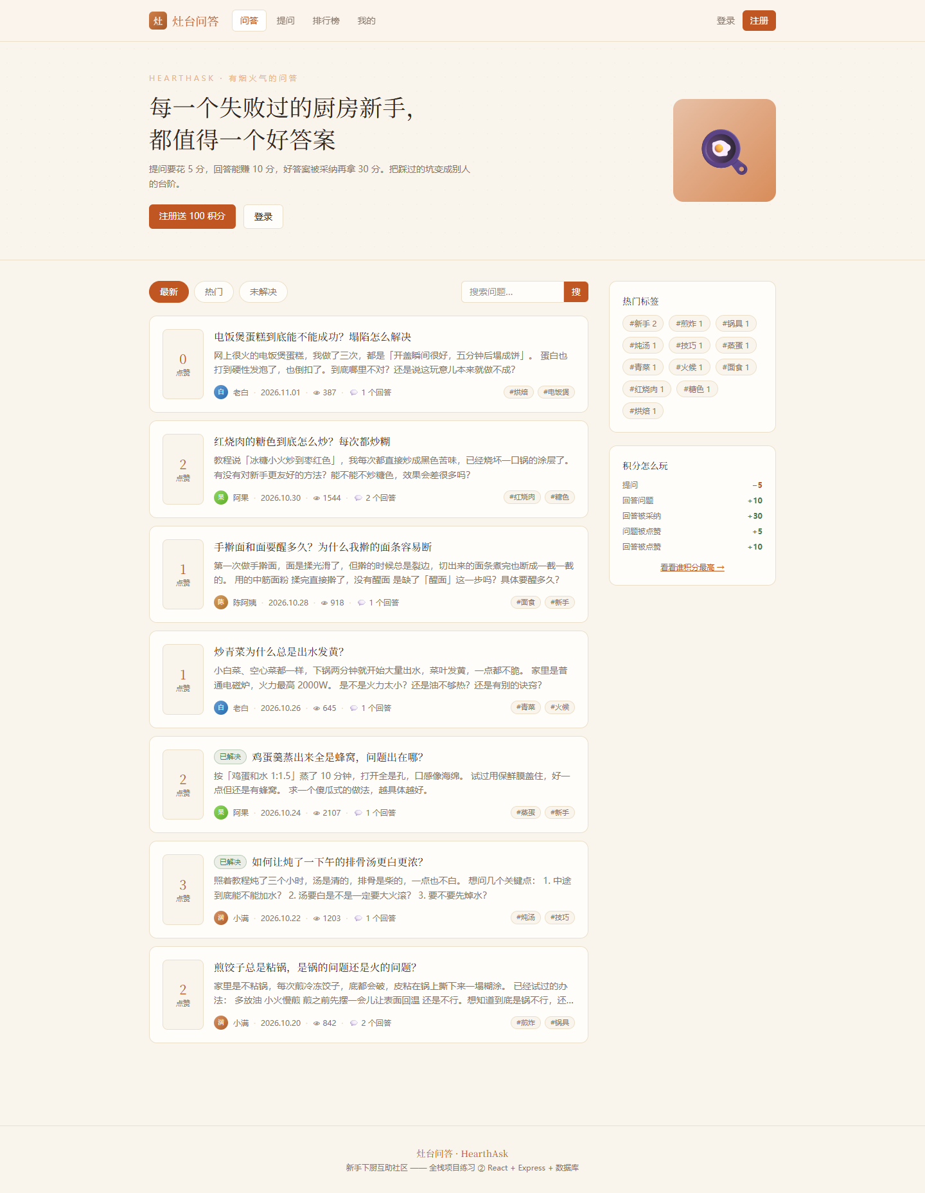
图 3-1 首页：问题列表 + 排序 + 标签 + 搜索
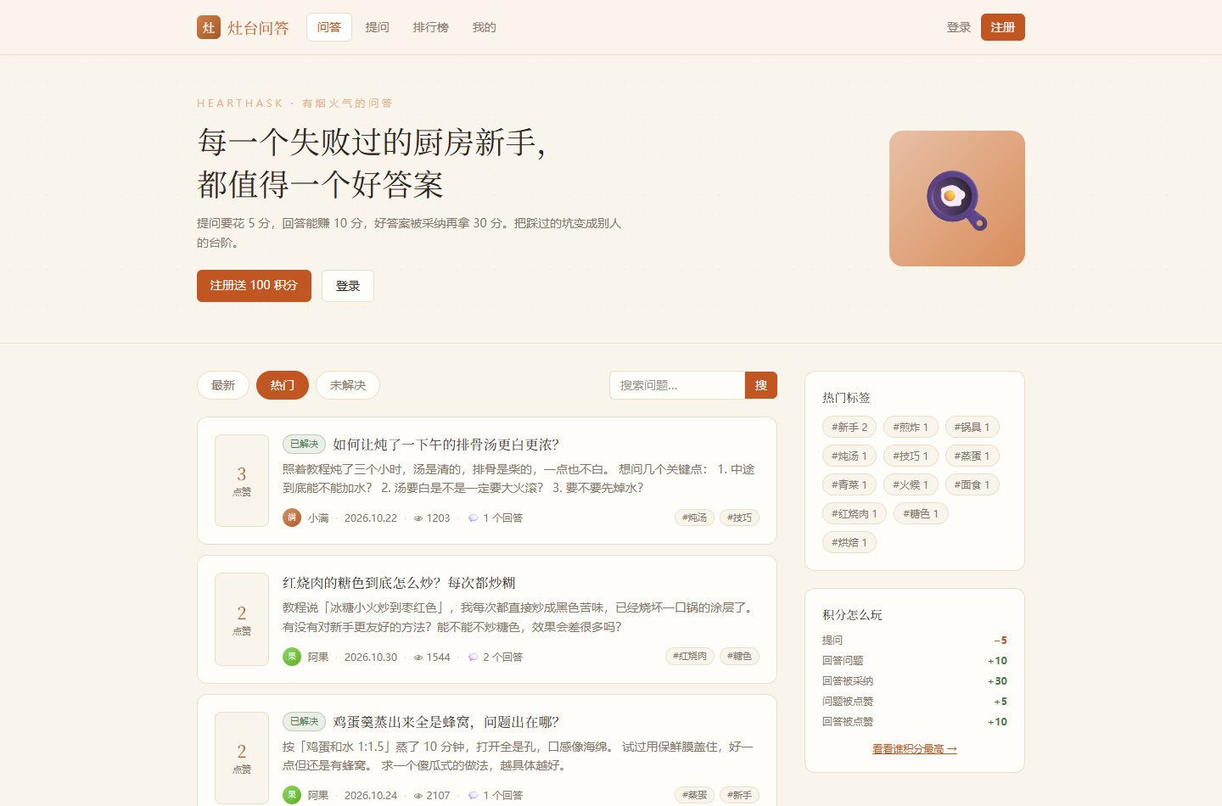
图 3-2 列表排序：按热门
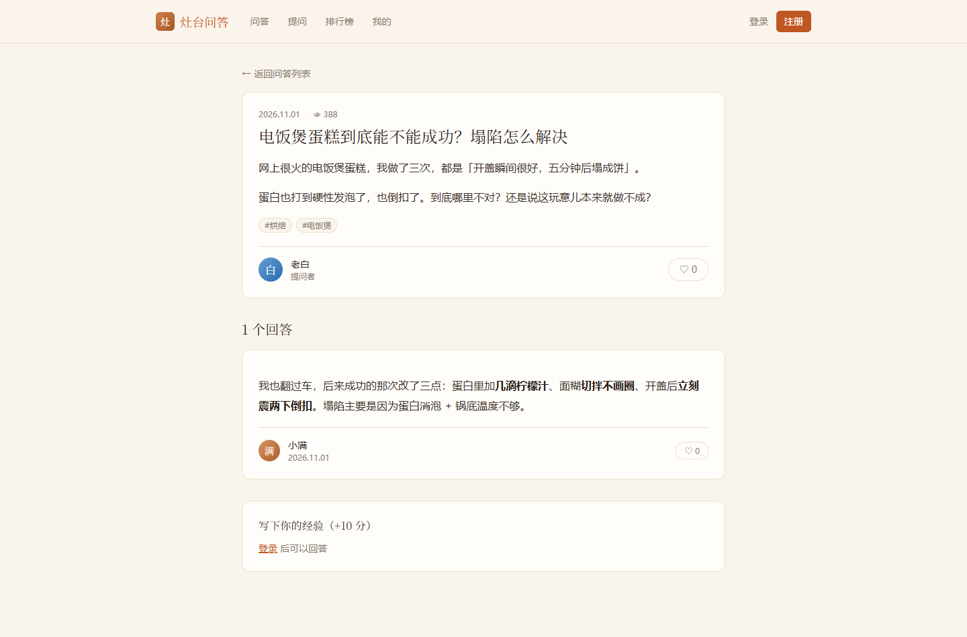
图 3-3 问题详情：回答列表 + 点赞
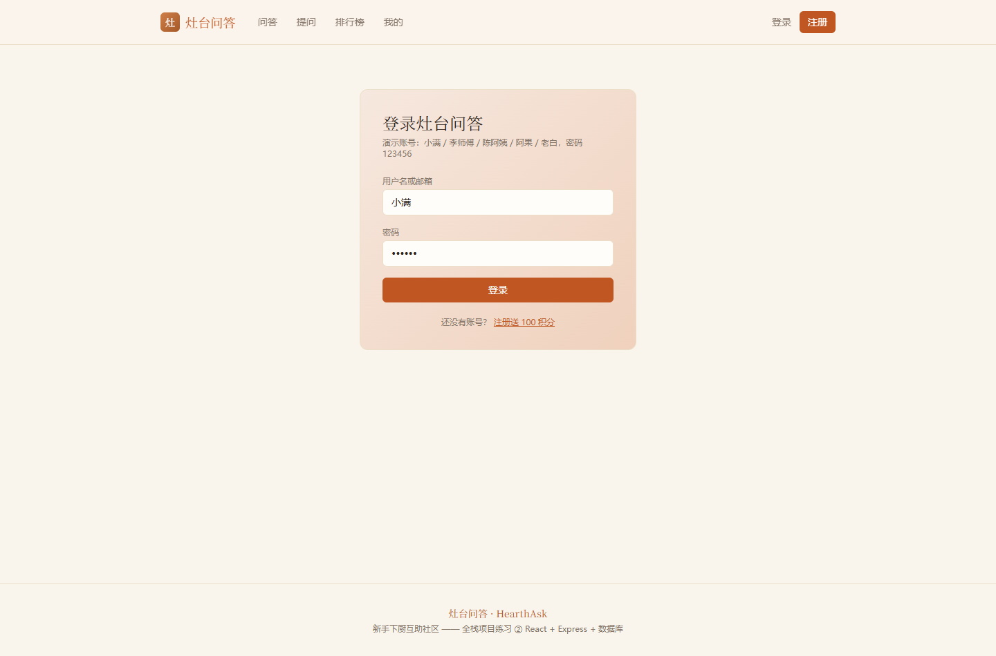
图 3-4 未登录访问提问页被拦截，跳转登录
图 3-5 登录页
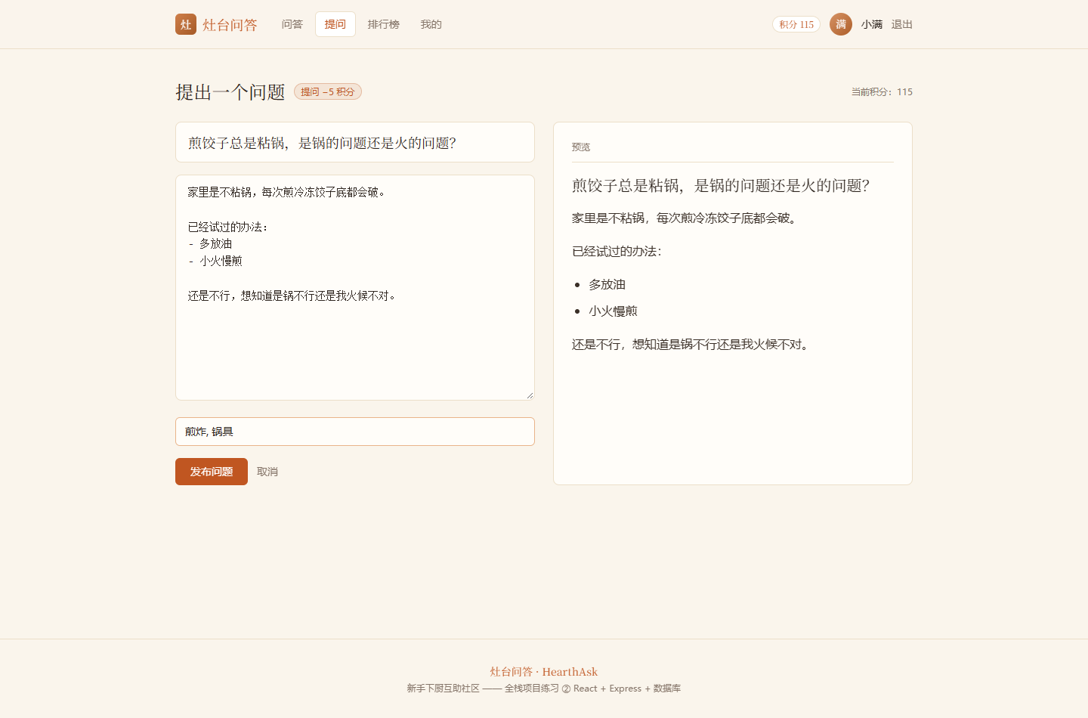
图 3-6 提问页：编辑中
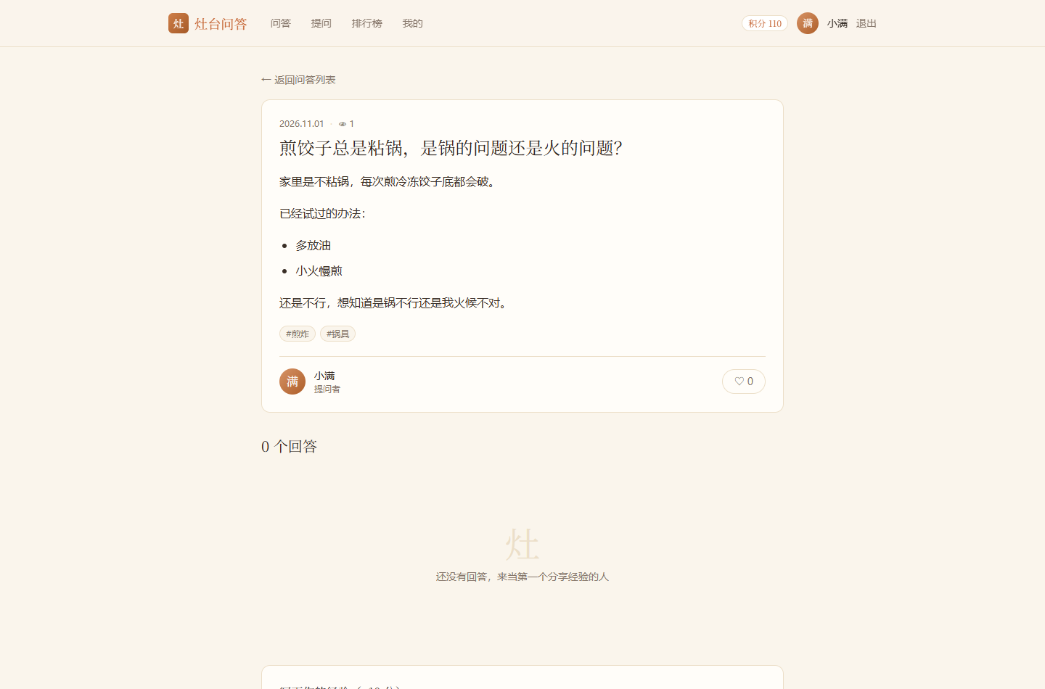
图 3-7 提问成功：积分 −5，头像旁积分已变化
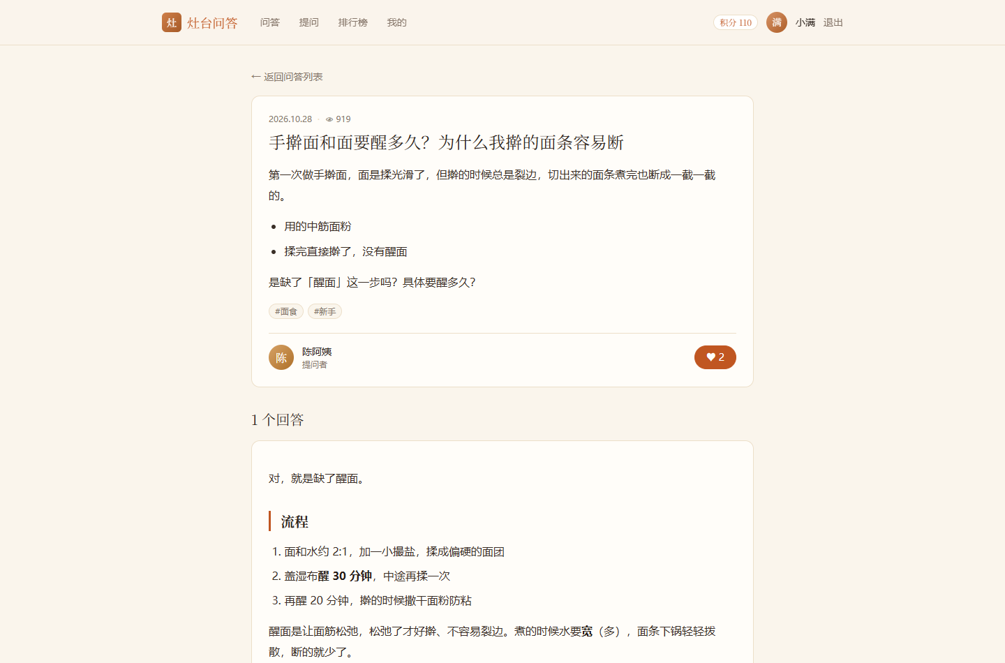
图 3-8 点赞后：♥ 变实心、计数 +1
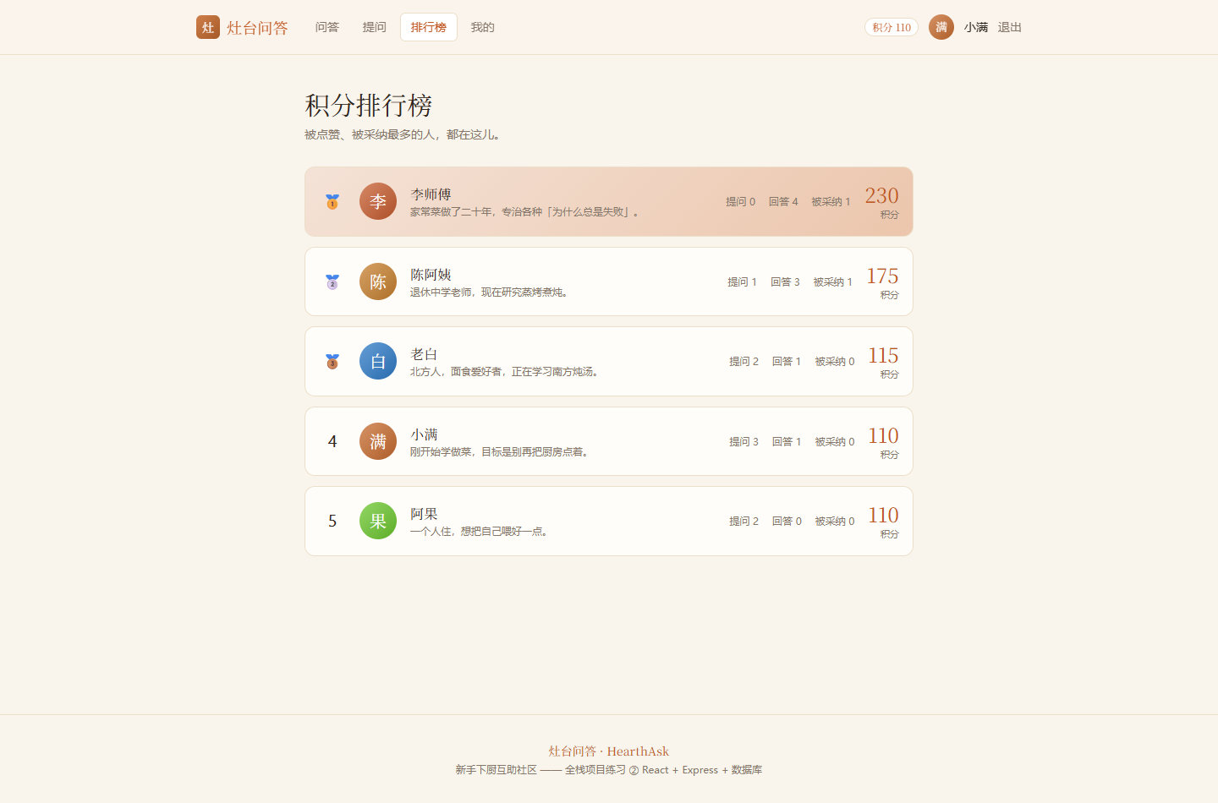
图 3-9 积分排行榜
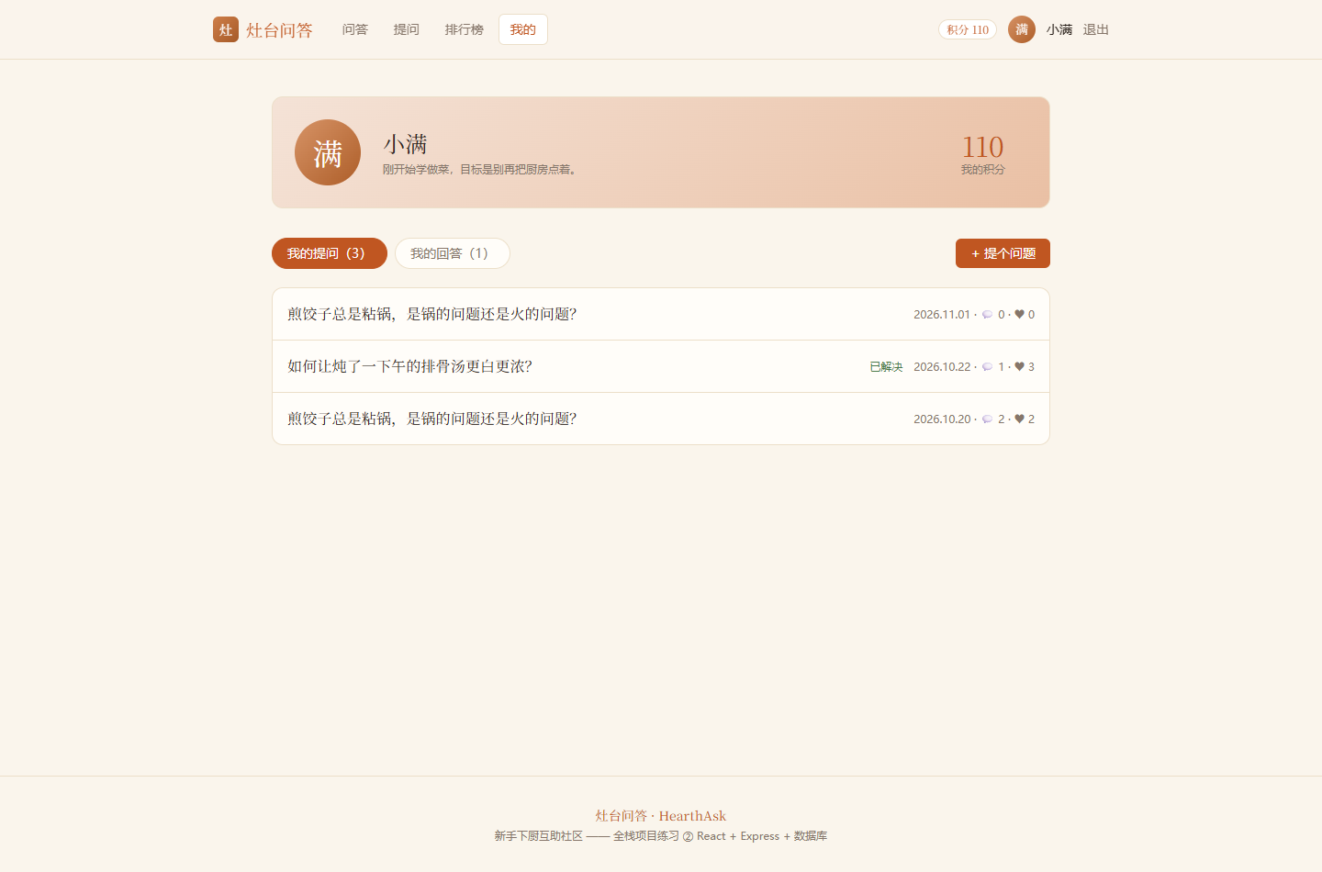
图 3-10 我的主页：积分 / 我的提问 / 我的回答

项目三：一枚手作 HandmadeOne（Mini 在线商城）

运行截图
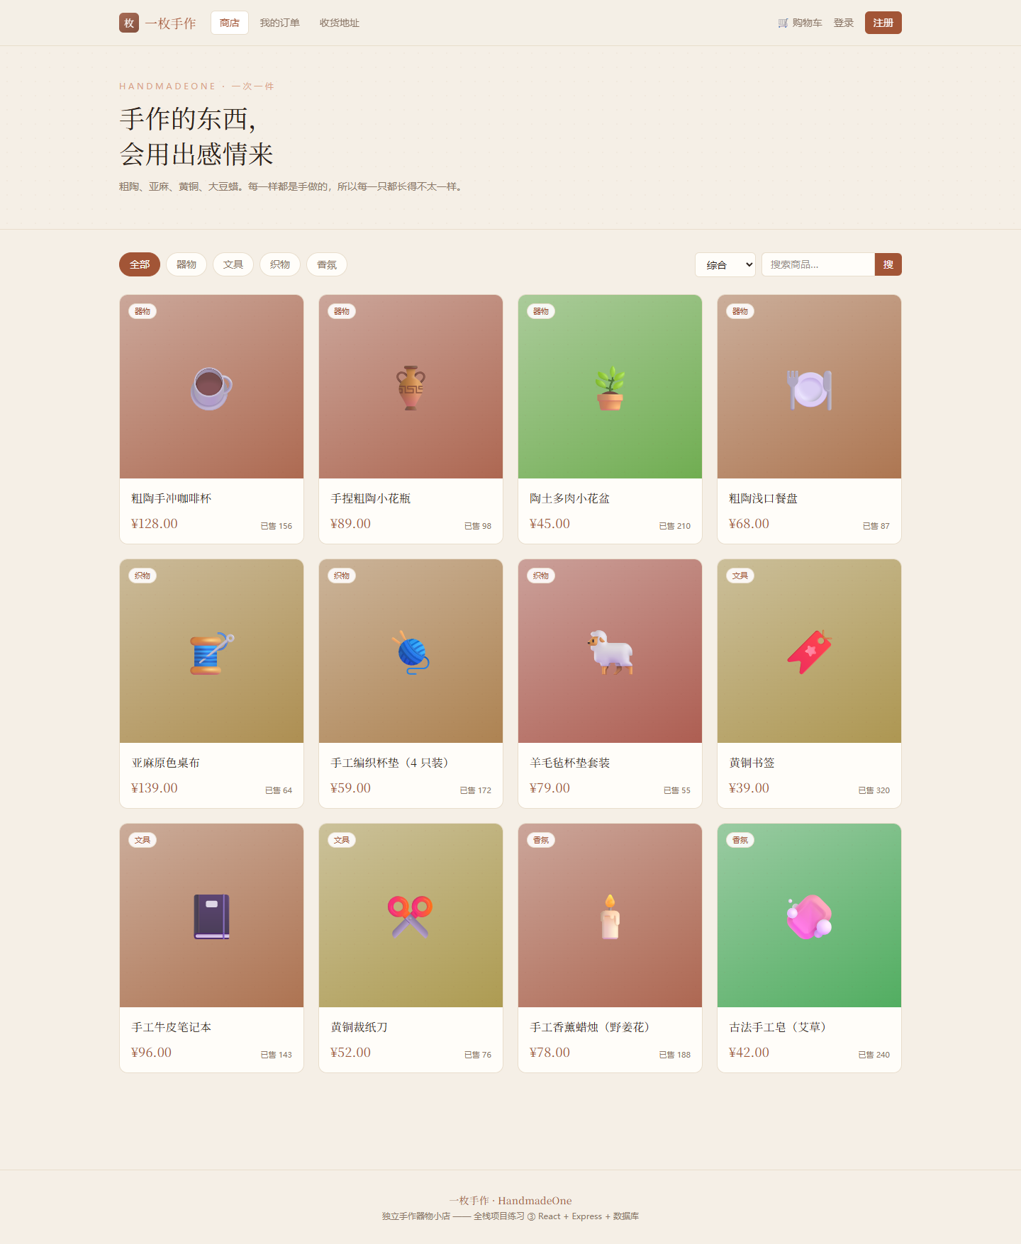
图 4-1 首页：商品列表 + 分类 + 排序 + 搜索
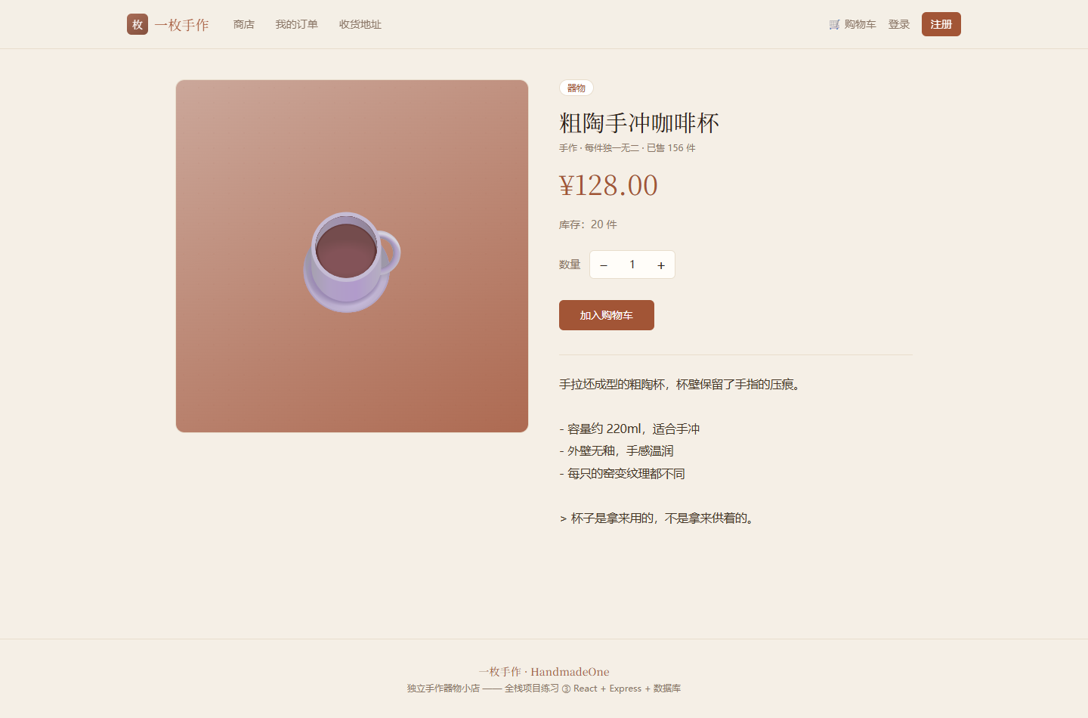
图 4-2 商品详情页
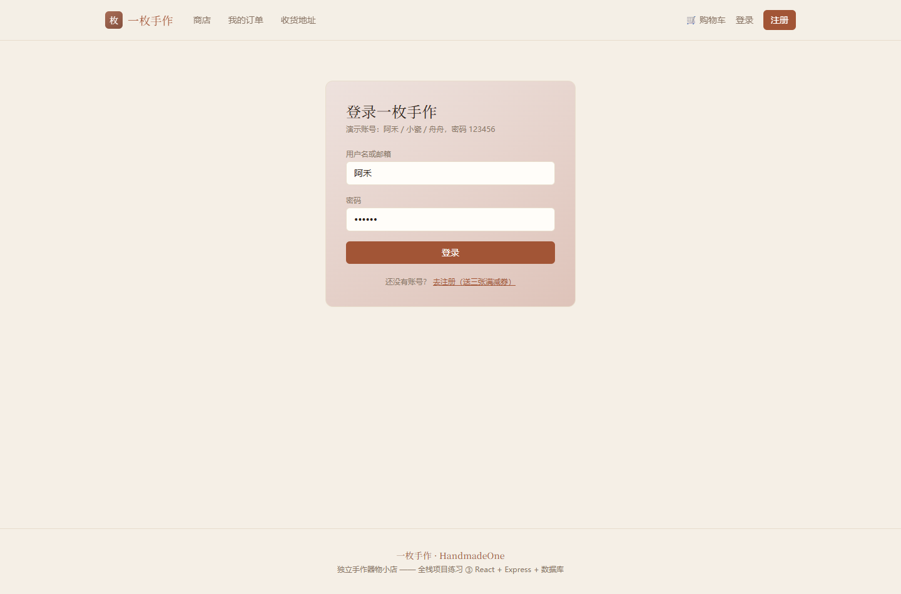
图 4-3 未登录加购被拦截，跳转登录页
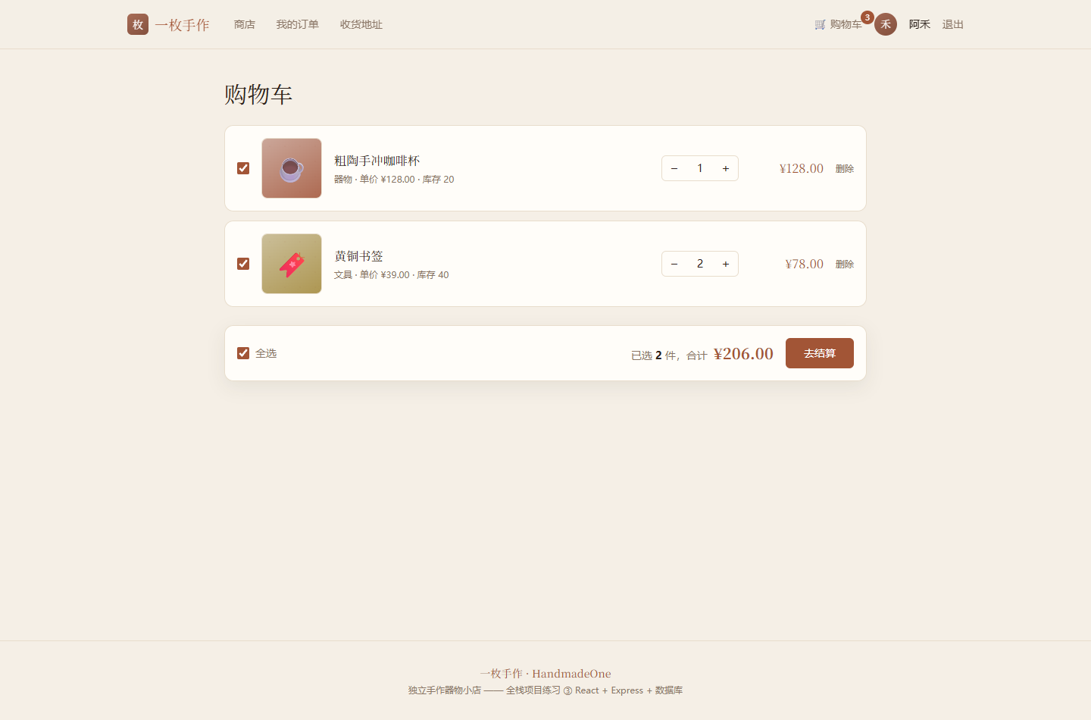
图 4-4 购物车：数量增减、勾选、小计
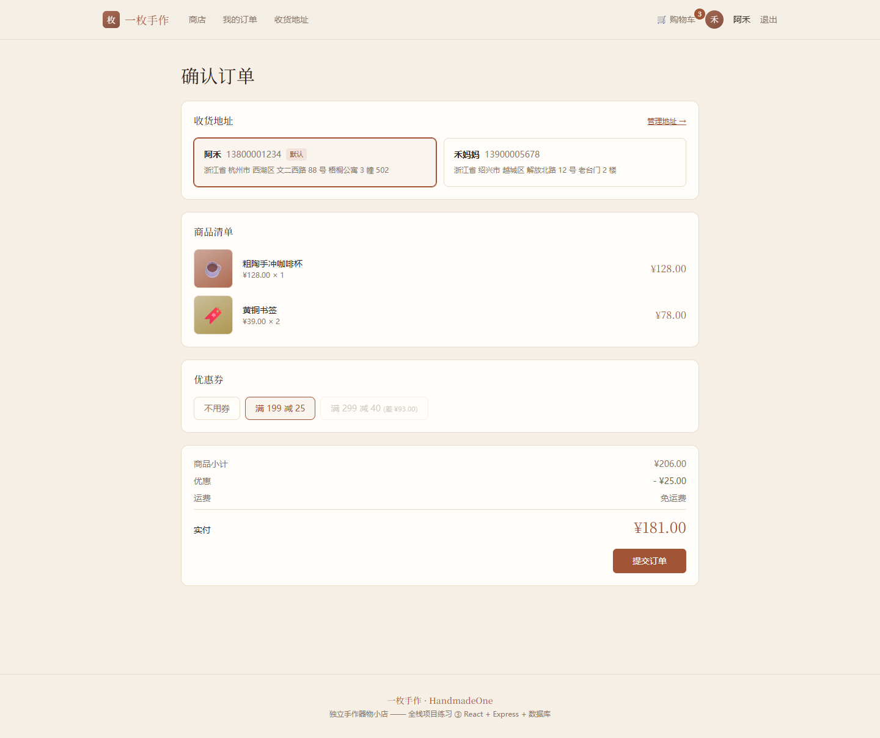
图 4-5 结算页：收货地址 + 优惠券 + 金额明细
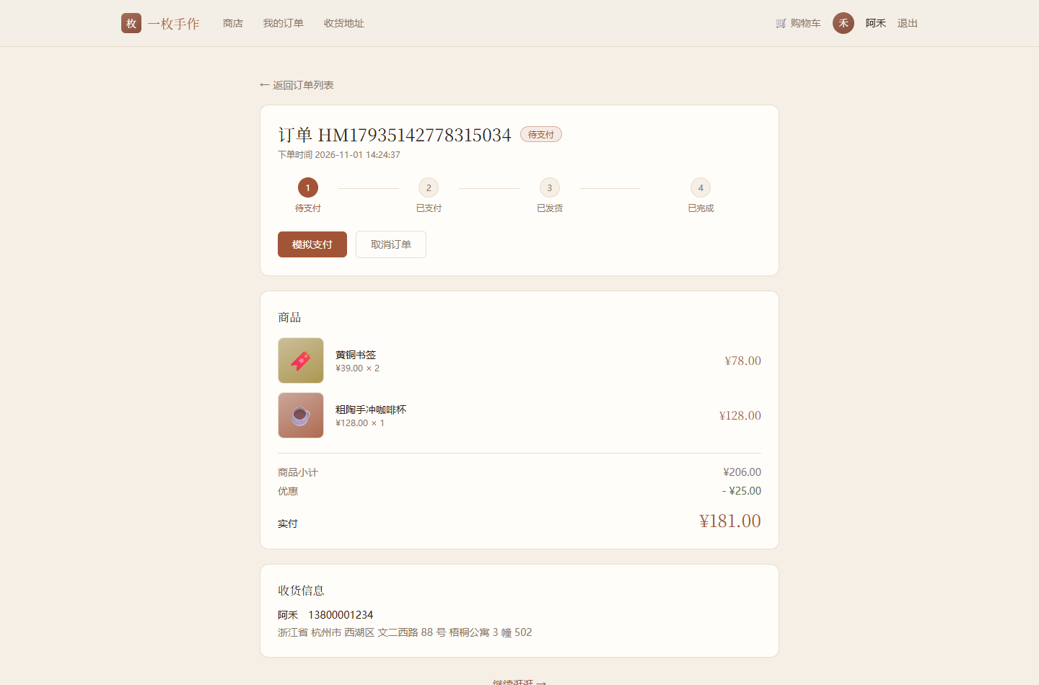
图 4-6 订单创建成功：待支付
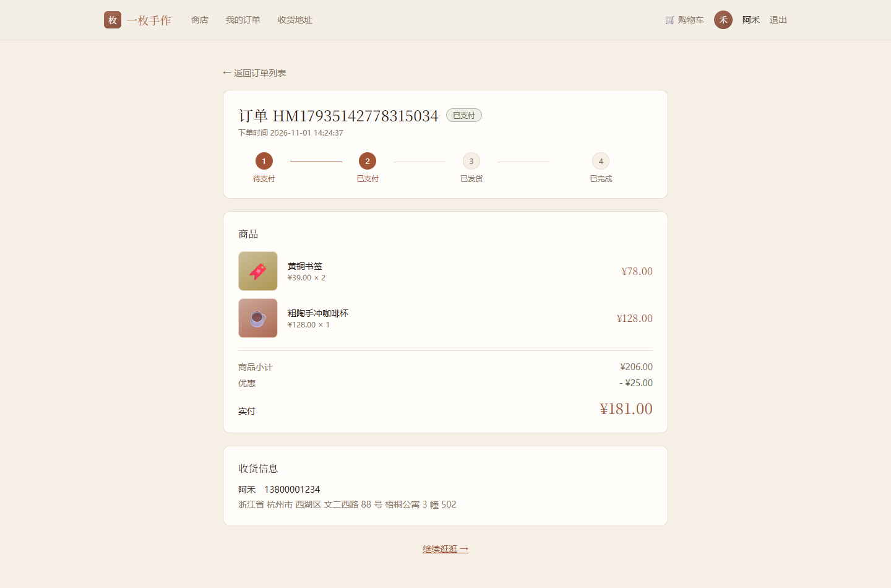
图 4-7 模拟支付后：已支付 + 状态流转
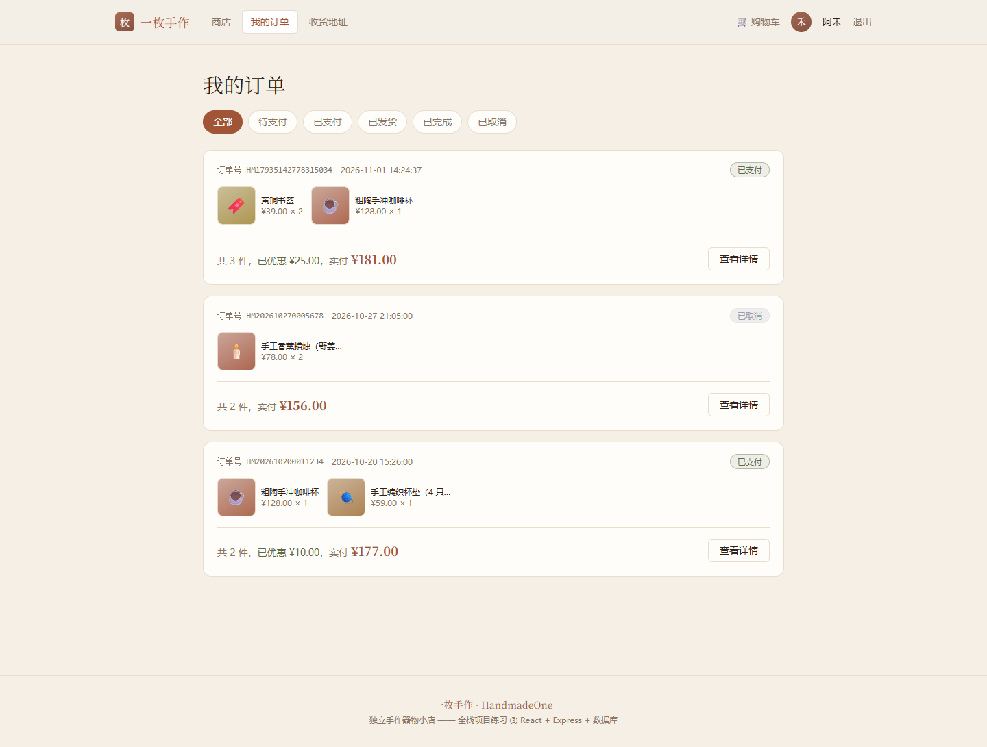
图 4-8 订单列表：按状态筛选
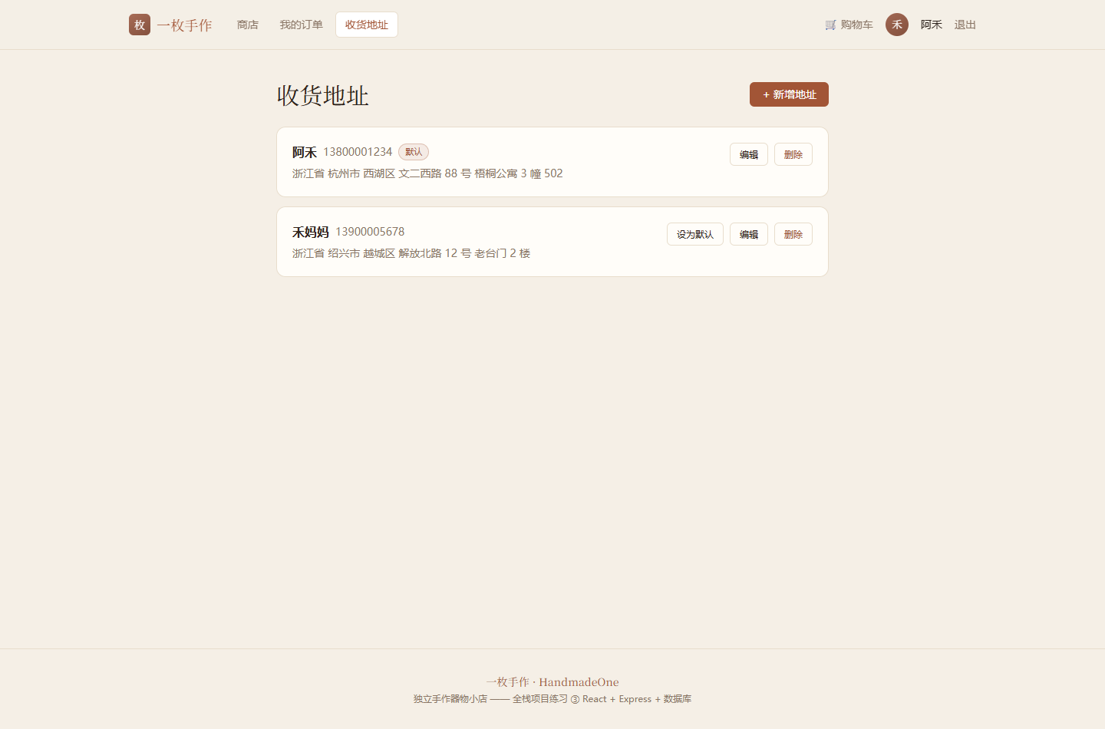
图 4-9 地址管理
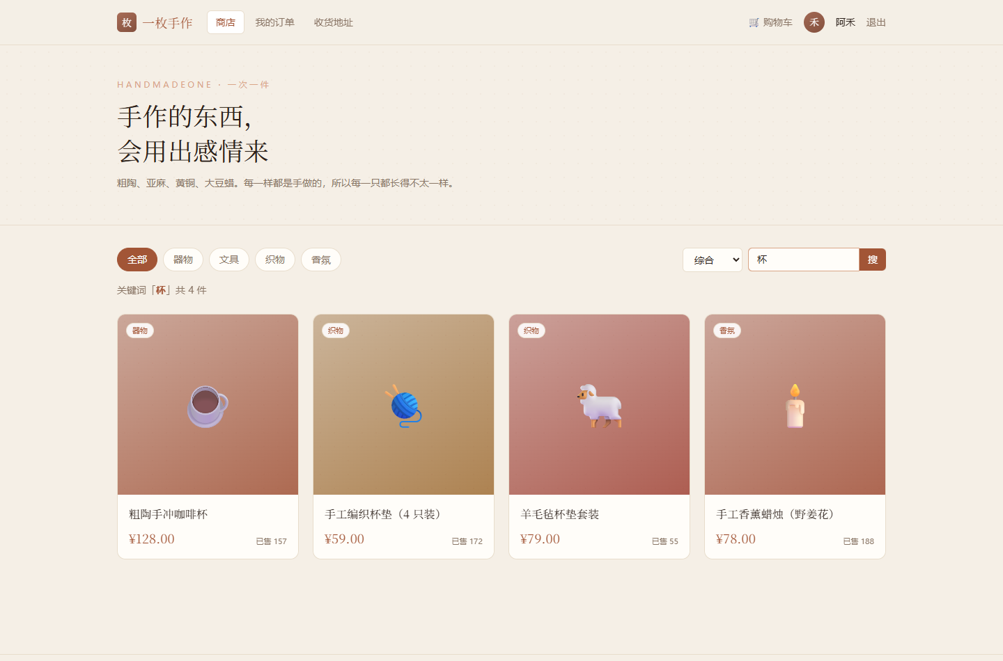
图 4-10 商品搜索结果

